台灣黑熊—熊讚
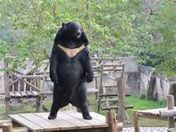大家好，我就是2017世大運的吉祥物
我叫熊讚，
很高興在這裡跟大家見面，
希望大家會喜歡我，
祝大家身體健康，萬事如意

